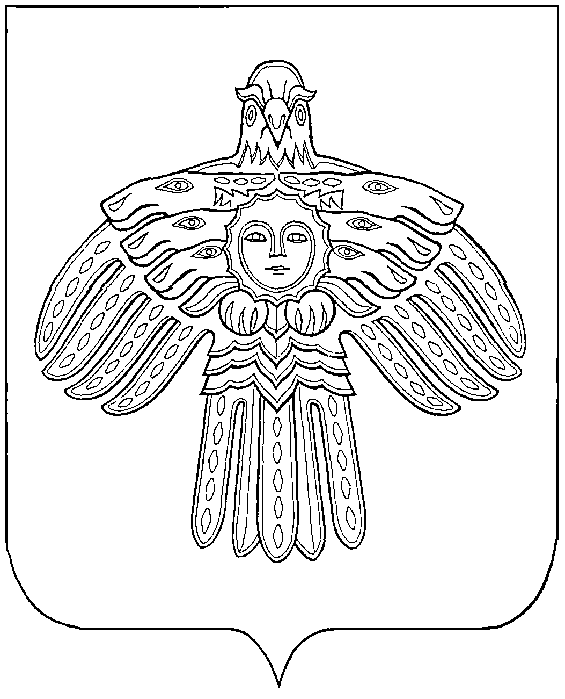

**«ЕМВА» КАР ОВМӦДЧӦМИНСА СОВЕТ**

**СОВЕТ ГОРОДСКОГО ПОСЕЛЕНИЯ «ЕМВА»**

|  |
| --- |
| 169200, Республика Коми, г. Емва, ул. Октябрьская, 25 |

**КЫВКӦРТӦД**

**РЕШЕНИЕ**

**от 29 июня 2021 года № II-50/243**

**Об отмене решения Совета городского поселения «Емва»**

**от 28 мая 2021 года № II-49/239 «О признании утратившим**

**силу решений Совета городского поселения «Емва»»**

Руководствуясь статьёй 48 Федерального закона от 06.10.2003 № 131-ФЗ «Об общих принципах организации местного самоуправления в Российской Федерации», Уставом муниципального образования городского поселения «Емва», протестом прокуратуры Княжпогостского района от 02.06.2021г. № 07-03-2021/866, Совет городского поселения «Емва»

**Решил:**

1. Отменить решение Совета городского поселения «Емва» от 28 мая 2021 года № II-49/239 «О признании утратившим силу решений Совета городского поселения «Емва»».

2. Настоящее решение подлежит опубликованию (обнародованию).

Глава городского поселения «Емва»-

председатель Совета поселения А.Ю. Лопатин